2022г.



**Городской марафон**

**«Радуга народного творчества»**

**Тема: « Обрядовые праздники. Страстная неделя. Пасха»**

Наши предки свято верили, что события, происходящие на Пасху полны особого божественного смысла.

***«Страстная неделя»*** — ***седьмая завершающая неделя перед «Пасхой»***, которая длиться 6 дней. Для всех православных людей именно Страстная неделя является самой важной.

Даты Страстной недели всегда разные и высчитываются в зависимости от Пасхи, которая каждый год наступает в разное время.  
Страстная неделя имеет также названия светлая, Белая и чистая седмица, а всё потому, что в эти дни происходит духовное и телесное очищение.

В течение недели необходимо отказаться от тяжелой работы, важно, чтобы физический труд не занимал чрезмерно много места в жизни человека, и осталось время на мысли о духовном.

На этой неделе начинают все приготовления к Пасхе. Абсолютно все дни Страстной недели имеют название **Великие,** среди которых большое значение имеют последние дни перед Пасхой, это -  **Великий Четверг, Пятница и Суббота**. Именно в ночь с субботы на воскресенье происходит Пасхальное богослужение, которое, в свою очередь, является завершающей кульминацией всего церковного года. Рассмотрим дни недели подробней:

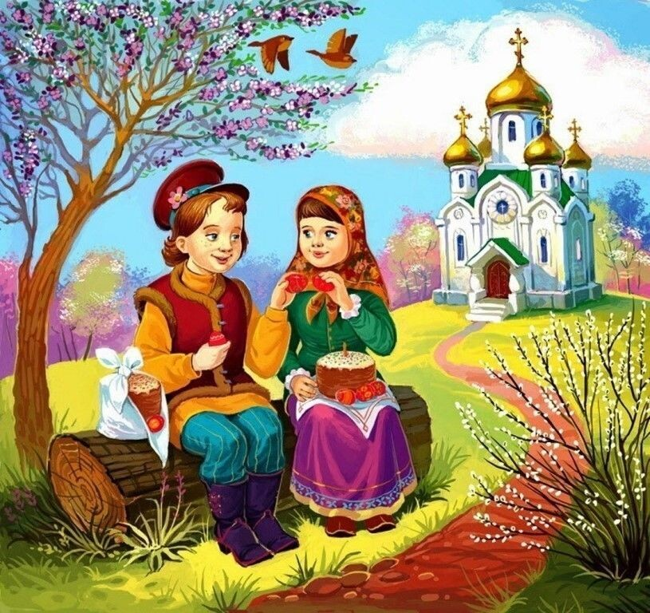

**Великий понедельник** **– большая приборка.**

Женщины в этот великий день убирают дом, обязательно моют окна, чистят и белят печи, очищают шкафы от старых вещей, высаживают растения.

Мужчины, в свою очередь, делают заготовки в запас дров для печи и корм для скотины, чинят и выполняют тяжёлую работу на огороде.

*Примета гласит,* что посаженные в Великий понедельник растения дадут двойной богатый урожай.

**Великий вторник** **– день мира.**

В этот день полагалось мириться со всеми, с кем находился в ссоре. Во вторник готовят одежду (стирают, штопают, шьют), в которой люди будут на празднике, готовят лечебные настои, закупают продукты и планируют пасхальное застолье. Экономить на праздничный стол не разрешается.

*Примета гласит,* если встречать Пасху с грязной скатертью, то весь год семью будут преследовать невзгоды.

**Великая среда** **– насыщенная середина.**

В среду создают главный символ Пасхи - «павучок». Это маленький паучок – украшение, изготовленный из веточек соломы и ниток, который приносит в семьи благополучие и здоровье. Вешают данное украшение посередине главной комнаты. Ставят на стол живые цветы. Хозяйственные хлопоты продолжаются, так как среда – это преддверье Чистого четверга. В среду выбирают пасхальные яйца, так они дольше сохранят свежесть. Женщины готовят четверговое мыло.

*Примета гласит,* если четверговое мыловынести за порог дома и оставить до утра, то мыло убережет от сглаза.

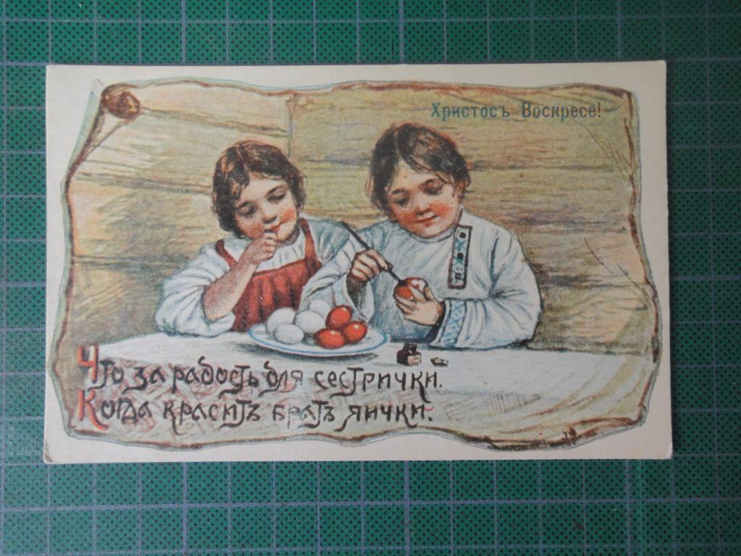

**Великий**  **четверг** – **чистый четверг.**

С утра женщины собирают росу, которой умывают всех родных, награждая крепким здоровьем, те, кто умывается из серебряной посуды, зазывают богатство в дом. Часть воды оставляют для умывания на Пасху. Люди очищаются водой – купанием в проруби, реке, озере или обливание в бане до восхода солнца.       Именно в четверг люди очищали свою душу: причащались, стояли службу, во время которой зажигался четверговый огонь. Его полагалось принести в свой дом, чтобы оградить всех от болезней и наполнить дом счастьем.

В Великий Четверг советуют подстригать в первый раз волосы годовалому ребёнку, а девушкам - кончики кос, чтобы росли длиннее и гуще. У всего домашнего скота тоже советовали выстригать клок шерсти для здоровья и благополучия.

Также в этот день необходимо замешать тесто на куличи, приготовить четверговую соль, которую прокаливают на сковороде, чтобы потом использовать в лечебных целях. Дети делают обереги из соли для семьи, огорода, дома и скота.

Затем красят и расписывают яйца. На яйца наносят рисунки - крашенки, которые имеют свои значения, а именно: сосну, дубок, ягоды, цветы и солнечные сеточки. По древней традиции, крашеные яйца укладывают, на свежую, проросшую зелень овса, и пшеницы.  После начинают печь куличи, мелкие изделия из пшеничной муки с изображением крестиков, барашков, голубков, жаворонков, а также медовые пряники. Вечером готовят пасху.

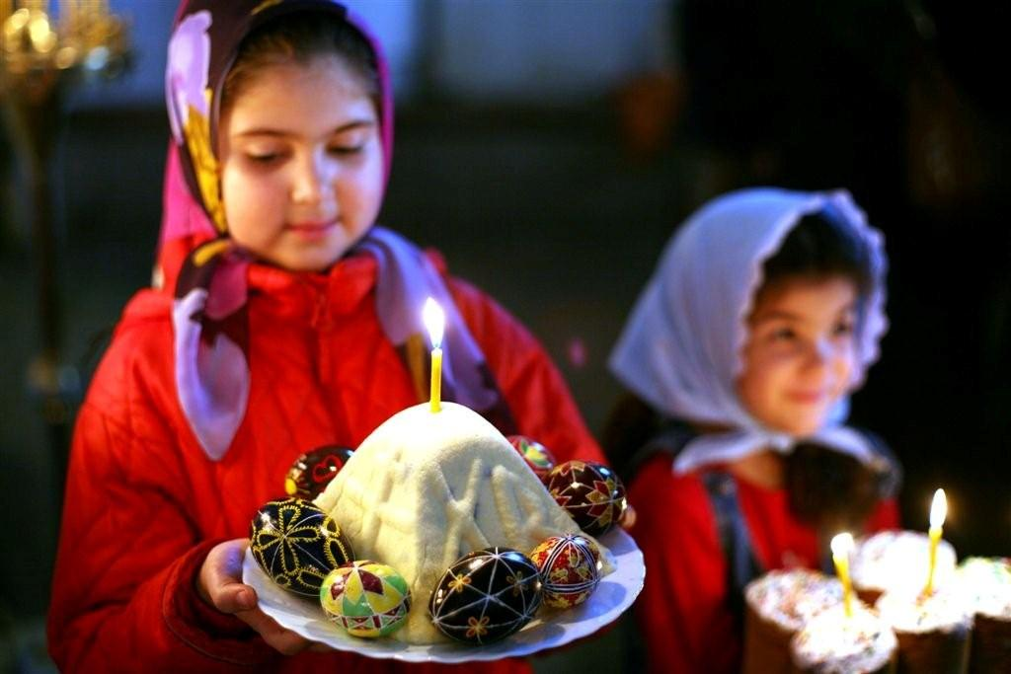

*Примета гласит,* если подмести пол в доме, то весь год в доме будет нечистая сила. Если на ночь пересчитать деньги три раза, то весь год будут «водиться» деньги.

**Великая пятница** - **строгий пост.**

 Кулинария в этот день спорится, однако есть приготовленную пищу нельзя. Продолжают печь куличи, хлеб, пасхи и красить яйца. В доме обметают углы тряпкой, которая поможет избавиться от болей в пояснице, если ею обвязать себя. Этой же тряпкой вытирают ноги в бане после мытья, чтобы ноги не болели.

  Этот день принято проводить в тишине и размышлениях. Шумные вечеринки и праздники — запрещены, запрещён и любой труд, кроме того, что связан с подготовкой пасхального стола.

*Примета гласит,* если в пятницу будет солнце, значит и весна будет тёплая.

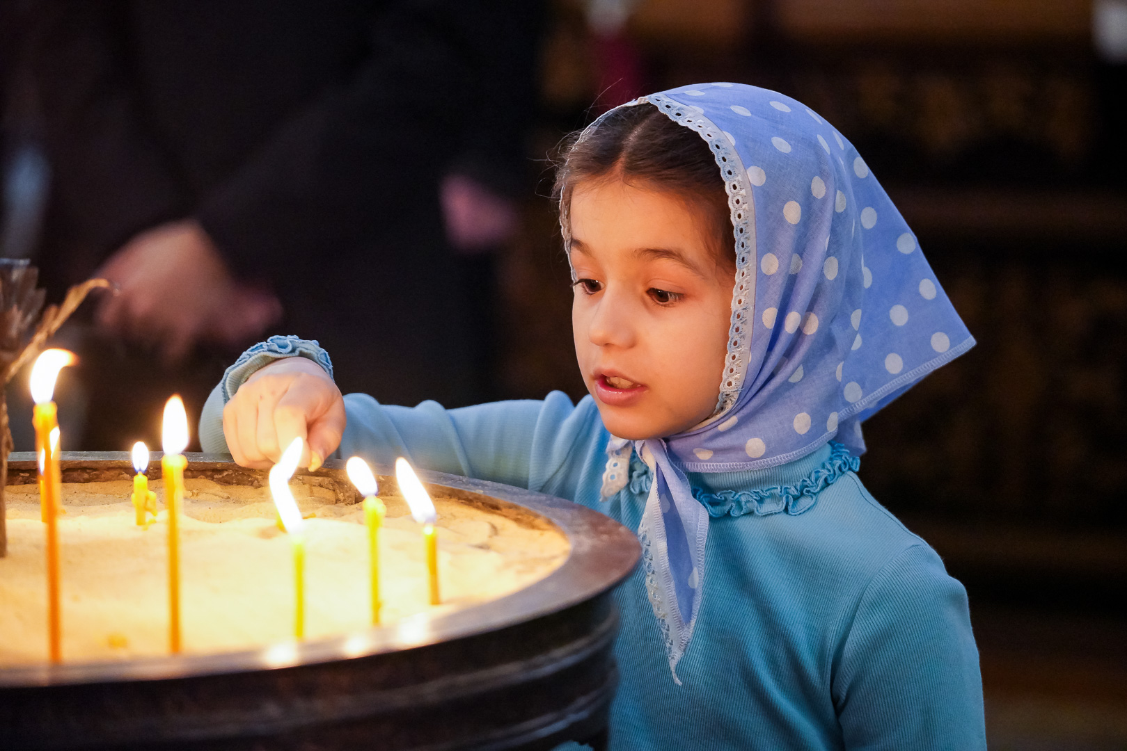

**Великая суббота** – **тихая приборка.**

С самого утра хозяйки готовят общие блюда, чтобы на вечерней службе освятить праздничные лакомства. И уже после трёх часов ночи, можно садиться за стол. Едят понемногу – символично.   Зато поздним воскресным утром начинается настоящий пир, который продолжается всю неделю.

***Пасха — древнейший христианский праздник, главный праздник богослужебного года.*** Установлен в честь воскресения Иисуса Христа. Празднуется в первое воскресенье после полнолуния, наступающего не ранее дня условного весеннего равноденствия 21 марта.

Утром в Пасху умываются водой, оставленной с Чистого Четверга. В неё кладут серебряные вещи или ложку, в том числе и монету, для удачи и богатства.

*Примета гласит,* если девушка не может выйти замуж, нужно полотенце, которым она вытерлась отдать людям в милостыню, вместе с куличом. После этого девушка быстро выходит замуж.

Яйца и куличи: главные приметы Пасхи. Взять хотя бы слова из древней легенды, благодаря которой и зародился обычай красить яйца.

*«Взяв в руку обычное куриное яйцо, Тиберий сказал: «Как яйцо не становится красным, так и мертвые не становятся живыми». В тот же момент скорлупа мгновенно покраснела, и тогда шокированный император сказал: «Воистину воскрес!»*

В первую очередь за праздничным столом нужно собраться всей семьёй и посидеть вместе хотя бы час. А уже потом можно отправляться в гости, к родным, друзьям и соседям. Кстати говоря, муж и жена должны первыми столкнуть яйца друг об друга. И чья скорлупа не разобьётся, тот и будет хозяином в течение всего года. Это добрый обычай на Пасху, который стал своеобразным обрядом. Так же освещёнными в церкви яйцами поминали умерших.

*Примета гласит,* если крашеное яйцо покатать по человеку– это поможет сберечь ему здоровье на целый год. По верованиям народа, крашеные яйца обладают магической силой, например, если положить скорлупу на огонь, то дымом от этого яйца можно исцелить человека от куриной слепоты, еще считают, что такое яйцо способно исцелить больной зуб.

Кулич - пасочка является символом Пасхи. Выпекают его по правильной технологии, для того, чтобы он мог долго стоять и нечерстветь.

В этот день весь дом наполняется душистым ароматом, а на столе красуется целое блюдо с крашеными яйцами, на тарелках занимают свои места пасхальные корзиночки с запечённой свининой, сладости, красное вино, создаётся та самая атмосфера праздника, которая и, помогает настроиться, на светлую волну главного христианского торжества.

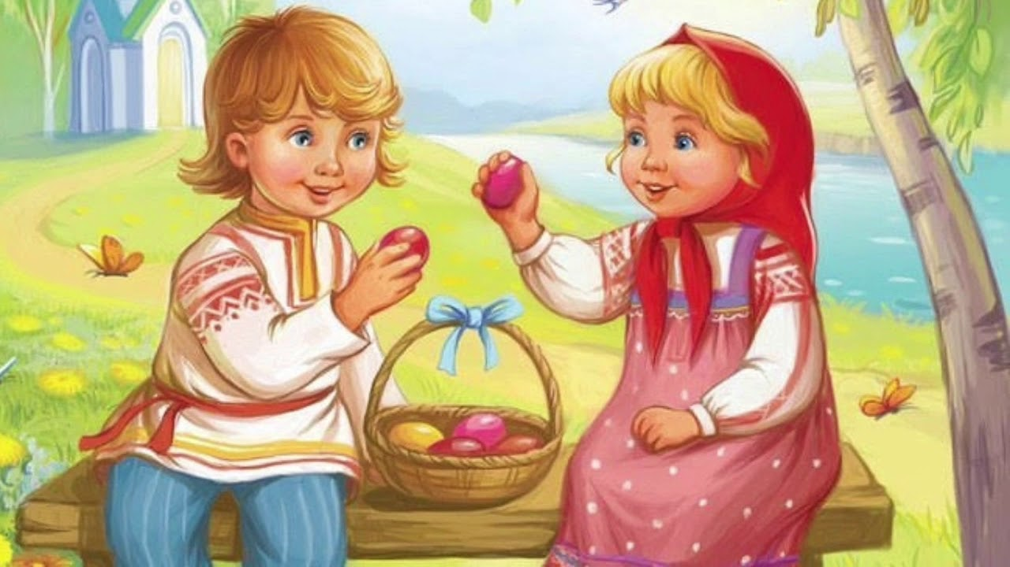

С воскресенья Пасхи и до праздника Вознесения христиане приветствуют друг друга словами «Христос воскрес!». Ответ на это слышат: «Воистину Воскрес!». При этом приветствии православные троекратно целуют друг друга в щеку пасхальным целованием. В день Пасхи заканчивается самый длительный и строгий Великий пост в году.

На Руси на рассвете читались особые заговоры на богатство и здоровье, на любовь и удачу. В конце 19 века в России стало традицией отправлять тем родным и знакомым, с кем не сможешь христосоваться, на «Пасху» как основной праздник пасхальные открытые письма с красочными рисунками.

Традиция Пасхи считается свободный доступ всех желающих к церковным колоколам: после службы и до самого вечера любой человек может подняться на колокольню и позвонить в колокола.

Христославы заходят в каждый дом, поют свои песни, поздравляют хозяев, желают радости, счастья, хорошего урожая. Хозяева же одаривают христославов угощением и деньгами.

*Пасха – это уникальный весенний праздник, дарующий нам сразу несколько дней для приятных размышлений о добрых переменах и чудесах, которые помогут изменить нашу жизнь к лучшему.*

*Материал подготовила Ушакова Н.Б.*

*Музыкальный руководитель*

